衛生組公告
本校營養午餐意見回饋表改為google 表單填報填報，網址為
- https://docs.google.com/forms/d/e/1FAIpQLSeDAEM71qeguzgwglgn0b8a_CYlnp4dJOTuqsaRN0uO2kbK5w/viewform
- 校網連結：永平高中→營養與健康專區→午餐意見回饋表
- 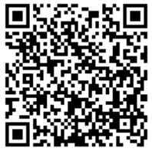
註：
- 請各位學生踴躍填報(至少一班一位填報)
- 請衛生保健股長將此文宣貼於班級公告欄上，方便同學填報，謝謝。

